**Задача:** на основе сайта [yandex.ru](http://yandex.ru/)(дзен):

* Определите, на каком протоколе работает сайт.
* Проанализируйте структуру страницы сайта.
* Внесите не менее 10 изменений на страницу с помощью инструмента разработчика и представьте скриншоты было/стало.
* Создайте прототип низкой детализации (дополнительное задание, если на семинаре дошли до задания №8).
  1. Сайт работает на протоколе Https. (с шифрованием)
  2. Header на сайте Дзена не совсем подходит под определение с неизменной шапкой, при переходе на новость шапка меняется, если на ПК проскроллить чуть вниз, слева появляется меню, по функционалу похожее на хедер, но в строке кода видно, что это «left-sidebar», соответственно header определяем, как: « Верхнее меню»

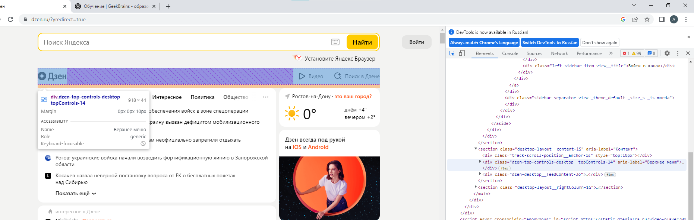

Зону контента на Дзен можно определить, как ленту новостей посередине:

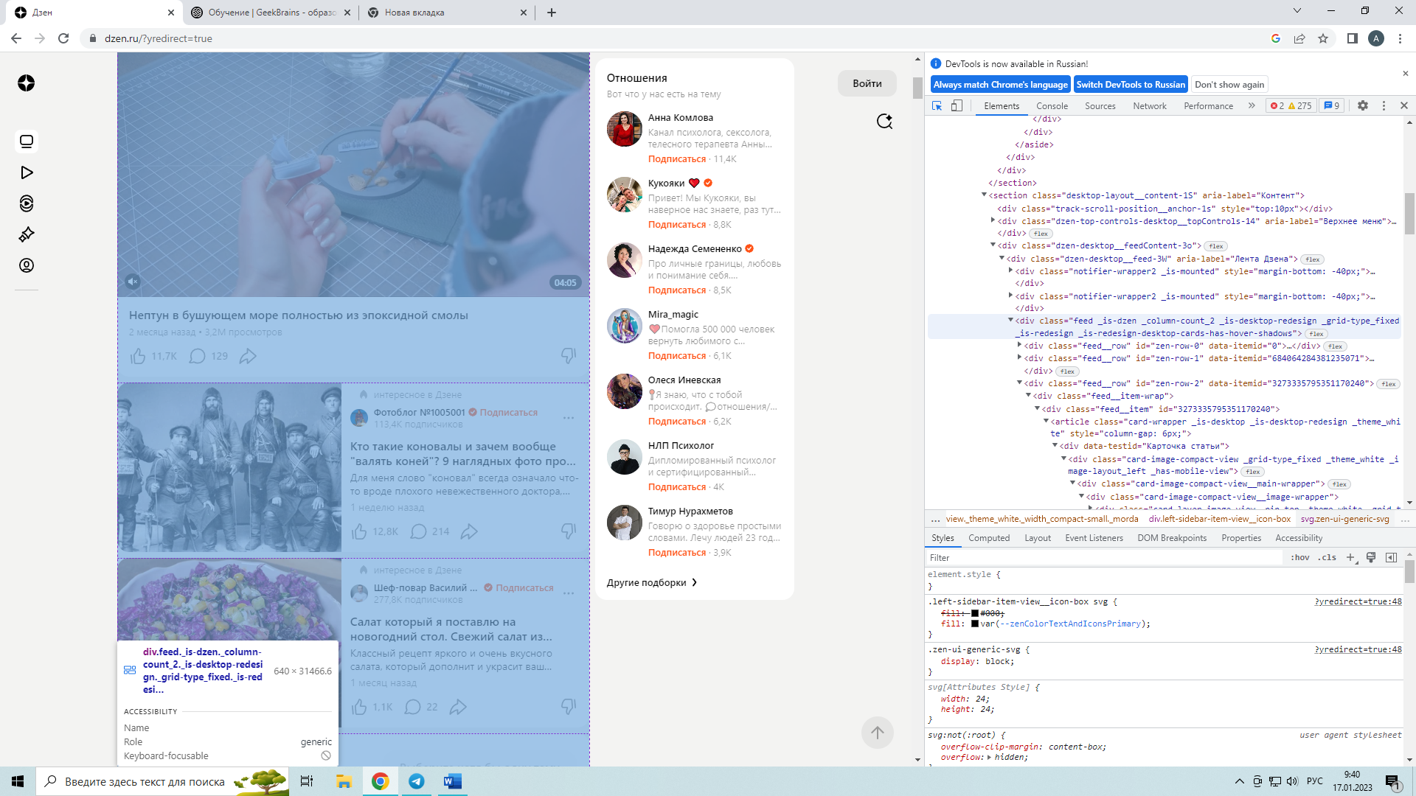

, так же к зоне контента можно отнести левую и правую панели сайта.

Виджеты можно найти, при переходе на конкретную новость, кнопка поделиться:

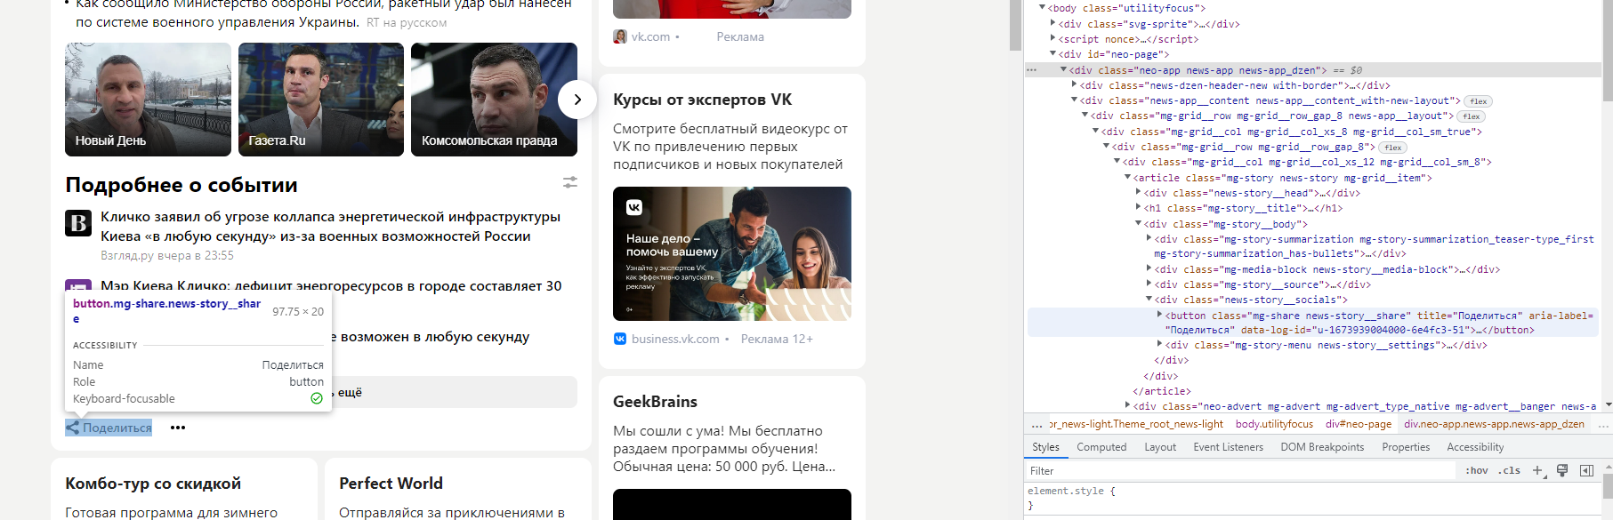

Footer справа снизу, там блок, для скачивания яндекс браузера, footer под ним:

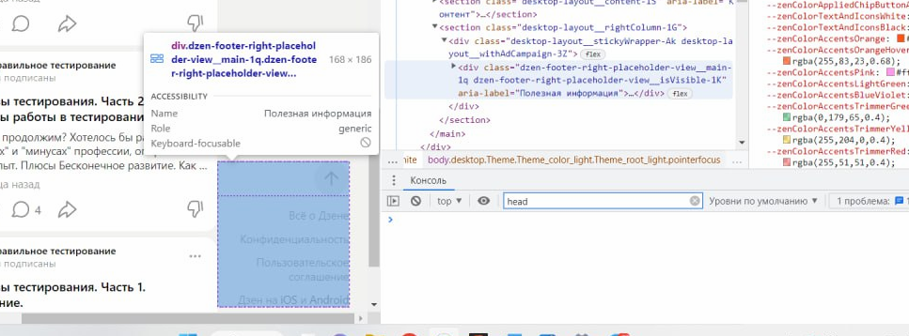

* 1. 10 изменений сайта. Было:

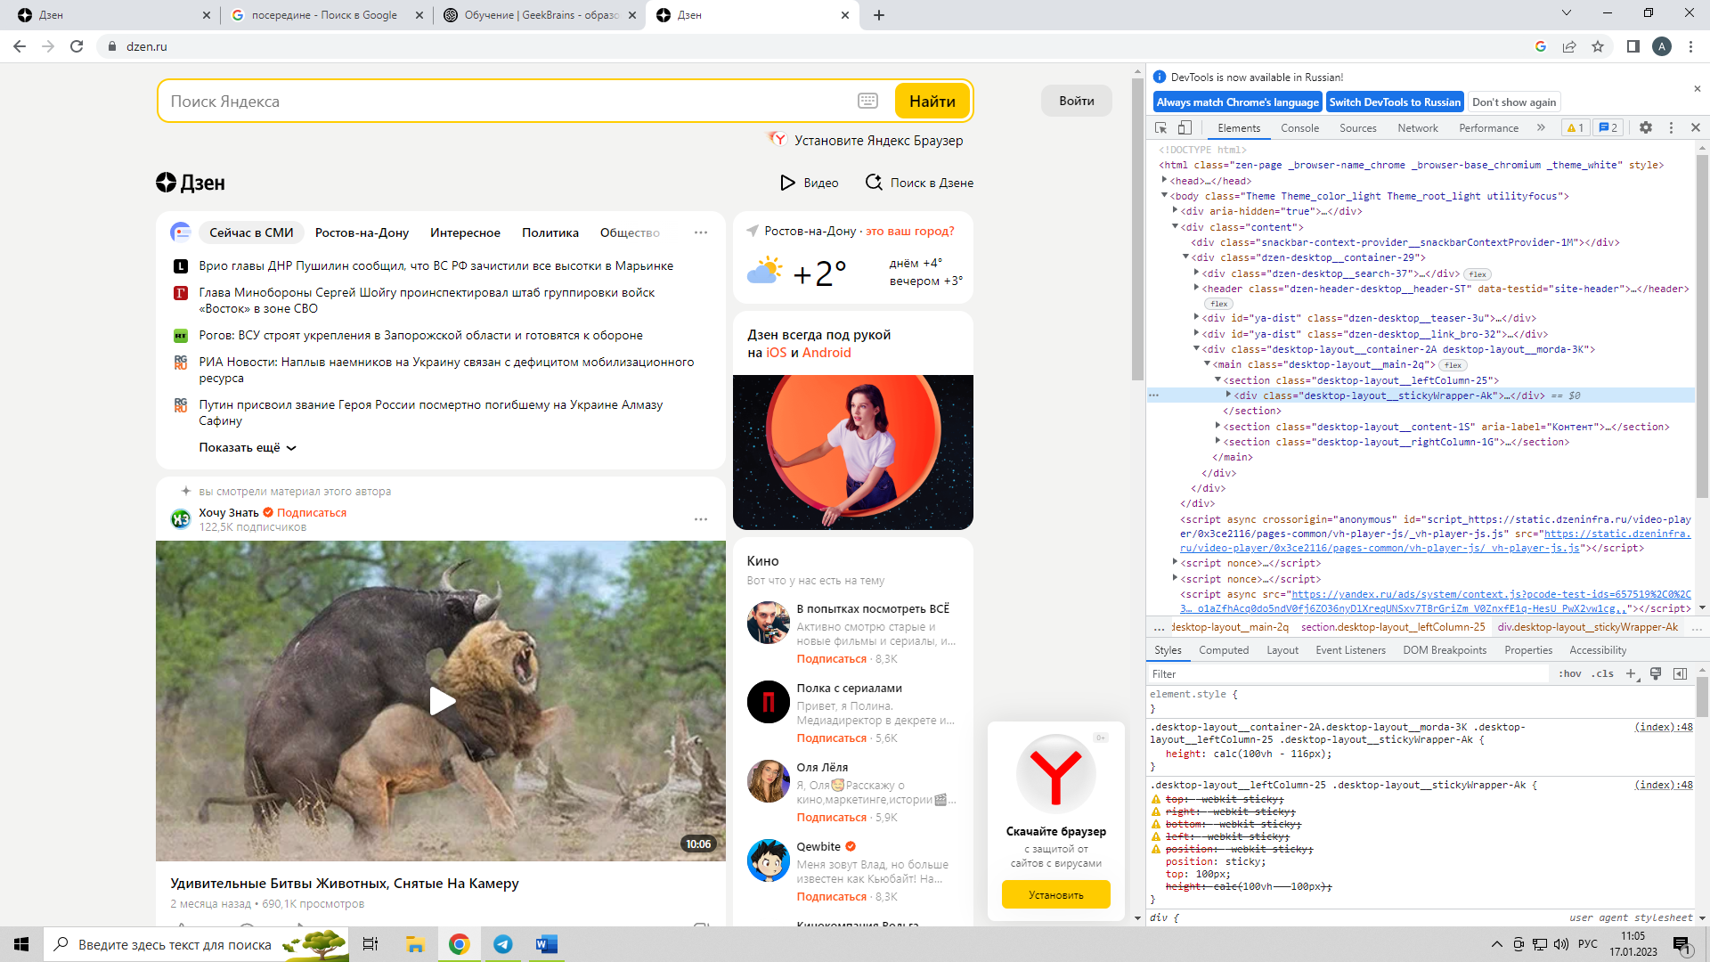

Стало:

1. Фон заголовков сделали черным.
2. Сместили вниз иконку Дзен
3. Удалили правую панель
4. Поменяли название кнопки видео на «видосики»
5. Размер блока «скачайте яндекс браузер» увеличили высоту
6. Переместили влево вверх блок «скачайте яндекс браузер»
7. Изменили цвет зоны контента (бледно зеленый)
8. Текст кнопки «войти» изменен на «авторизация»
9. Удалили элемент «поиск в дзене, возле кнопки «видосики»
10. Изменили кнопку установки яндекс браузера – много много раз

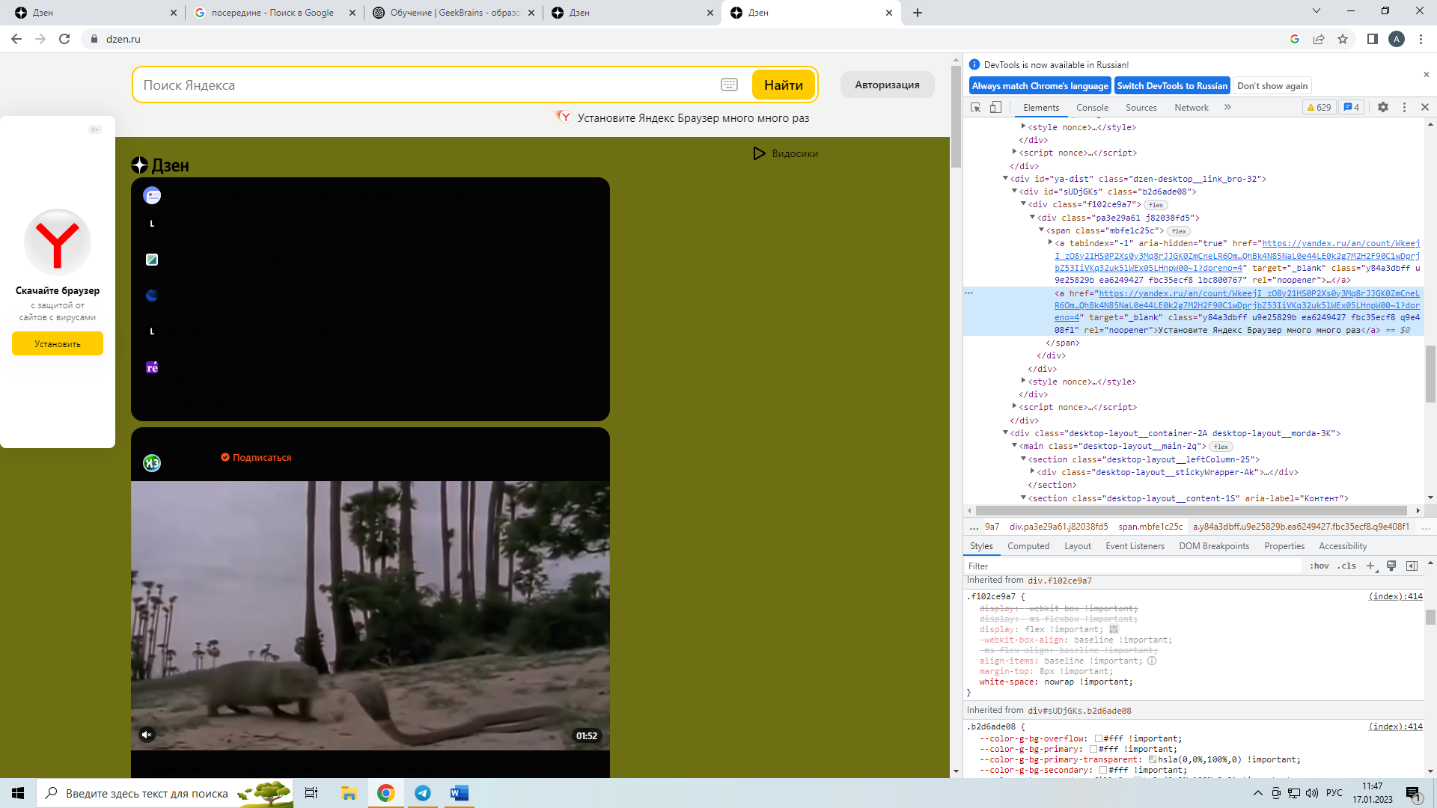

* 1. Прототип:

